Exercícios Java Persistence API

- Criar uma Aplicação de Compras Virtuais. Esta aplicação deverá apresentar uma lista de produtos:
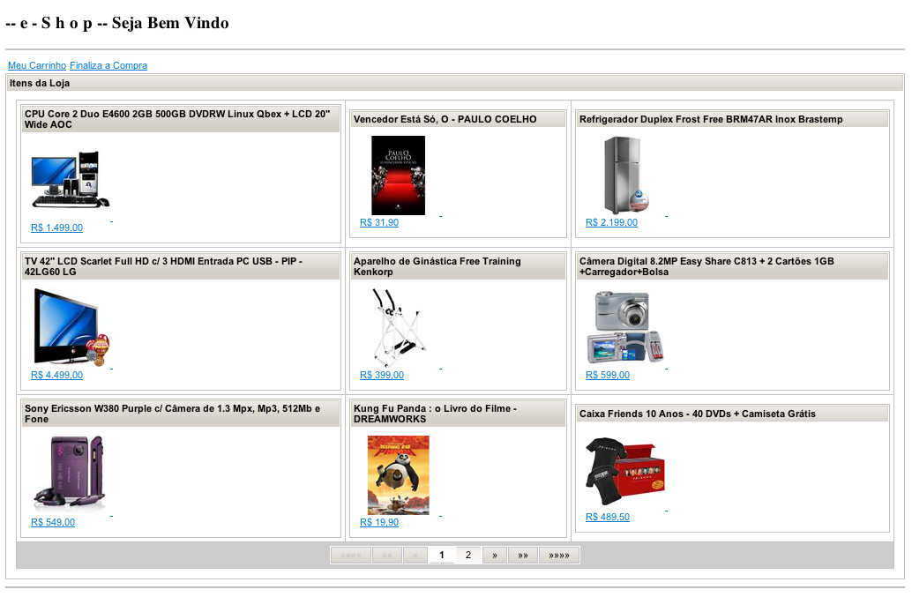
A partir desta lista será possível acrescentar itens em um carrinho virtual. Este carrinho poderá ser visualizado:
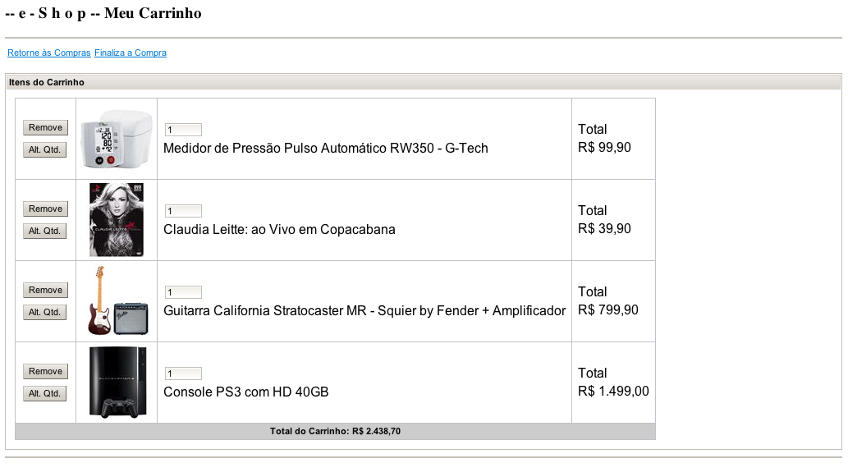
Na visualização do carrinho deverá ser possível alterar a quantidade de itens comprados ou mesmo removê-los. Para a finalização das compras será apresentada a tela de finalização:
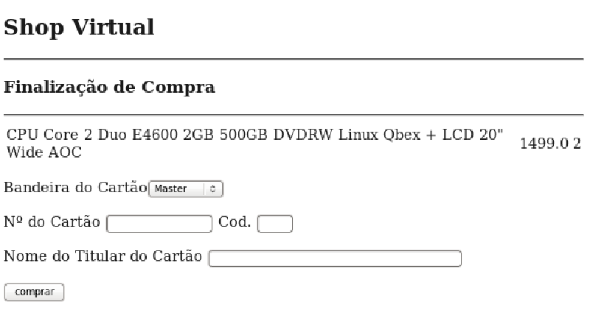
A partir desta tela será registrada a compra o carrinho será descartado e será apresentada informação da conclusão da compra.

A aplicação utiliza a estrutura de objetos apresentada no diagrama de classes a seguir e deverão ser mapeadas com anotações JPA:
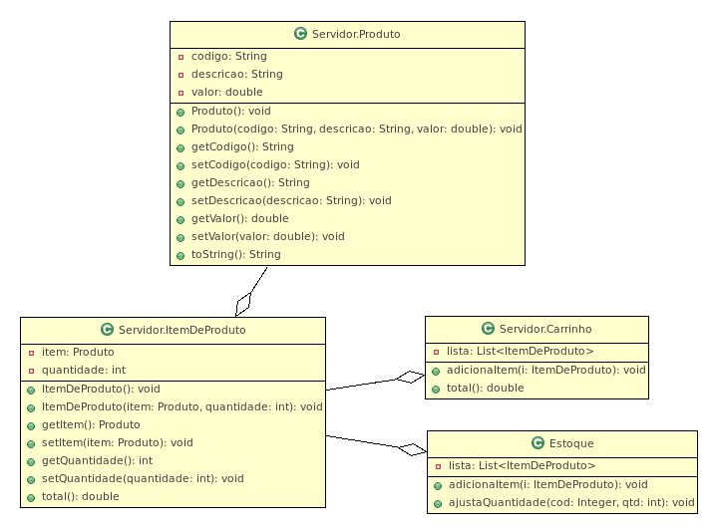
Boas Compras.

